Škola: Základní škola Trávníky Otrokovice, příspěvková organizace
Číslo projektu: CZ.1.07/1.4.00/21.2637

Název výukového materiálu: Pracujeme s penězi – nakupujeme Autor: Mgr. Irena Miklová
Vytvořeno: 14. 3. 2013
Ročník: 2. ročník
Vzdělávací oblast: Matematika a její aplikace
Vzdělávací obor: Matematika
Tematický okruh: Číslo a početní operace
Téma: Sčítání a odčítání do sta
Pomůcky: Pouzdro, papírové peníze
Anotace: Žáci si prostřednictvím pracovního listu osvojují první krůčky k finanční
gramotnosti.

Tato práce je šířena pod licencí CC BY-SA 3.0.
Odkazy a citace jsou platné k datu vytvoření této práce.

Materiál je určen pro bezplatné používání na všech typech škol a školských zařízeních. Jakékoliv další využití podléhá autorskému zákonu.

Všechny objekty použité k vytvoření této práce jsou součástí SW Microsoft ® Office.
Texty jsou vlastní originální tvorbou autora.

Pracujeme s penězi

- V peněžence mám 80 Kč, 56 Kč, 98 Kč, 33 Kč, vyskládej. Jak to máš? (vyvolat několik dětí).

- Nakupuj v obchodě tak, aby tvůj nákup stál 100 Kč. (vyskládej penězi, co chceš koupit a zapiš hračku i příklad).

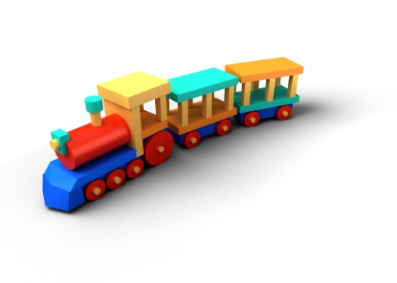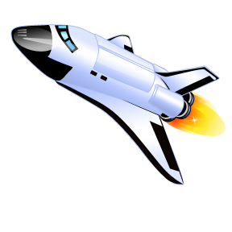
20 Kč 40Kč 80 Kč 60 Kč

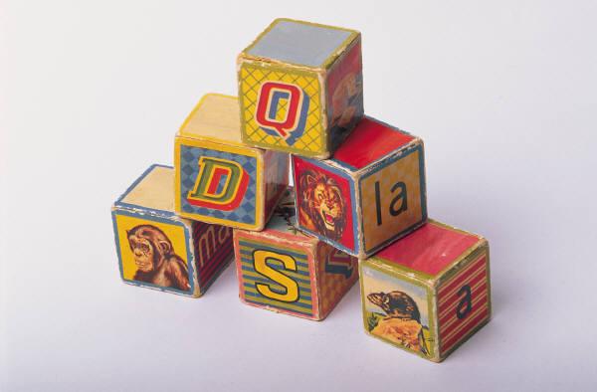
30 Kč 70 Kč 50 Kč
____________________________________________________________________________________________________________________________________________________________________________________________________________________________________________________________________

- Kolik zaplatily? (vyskládej penězi, co koupily, vypočítej a zapiš příklad).


5 Kč 18 Kč 10 Kč 12 Kč

15 Kč 13 Kč 7 Kč

Maminka | Jablko, meloun, pomeranč
Babička | Třešně, banán, kivi
Teta | Hruška, jablko

Napiš, kdo zaplatil nejvíce? __________________________
Napiš, kdo zaplatil nejméně? _________________________
Kolik zaplatily dohromady? __________________________

- Máš 50 Kč, co si za to můžeš koupit? (vyskládej penězi, co si koupíš, vypočítej a zapiš, i kolik ti zůstane). Žáci udělají více variant.
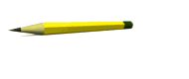
6 Kč 8 Kč 15 Kč
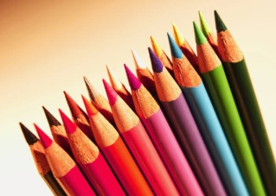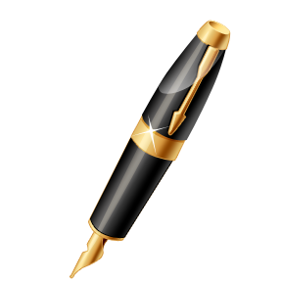
32 Kč 25 Kč

________________________________________________________________________________________________________________________________________________________________________________________________________________________________________________________________________________________________________________________

